Муниципальное бюджетное общеобразовательное учреждение
«Гимназия №2» Чистопольского муниципального района Республики Татарстан

Историческая викторина «По следам героев»,
посвященная 80-летию Победы

Автор: Першина Вера Михайловна,
учитель истории,
заместитель директора
по учебно-методической работе

Пояснительная записка
Актуальность: Актуальность исторической викторины, посвященной 80-летию Великой Отечественной войны, определяется не только значимостью самого события, но и его многогранным влиянием на современное общество. Война оставила глубокий след в истории нашей страны и мира, сформировав колоссальные социальные, политические и культурные изменения. Проведение викторины позволяет не только глубже проникнуться историей, но и активно вовлечь молодое поколение в изучение национальной памяти.
Сейчас, когда предрассудки и искажение фактов становятся все более распространенными, важно дать возможность людям узнать правду о военных событиях, геройстве и трагедиях. Викторина для учащихся 4-5 классов способствует созданию обсуждений, повышает интерес к патриотическим темам и побуждает к изучению исторических источников.
Таким образом, данное мероприятие служит не только в качестве обучающего инструмента, но и как важный элемент сохранения исторической памяти, формируя чувство гордости за достижения предков и укрепляя национальную идентичность.
Цель мероприятия: Познакомить учащихся с героями Великой Отечественной войны, их подвигами, а также углубить знания о событиях войны через интерактивные приложения.
Задачи: Ознакомление со значимыми события, личностями и достижениями, которые сыграли важную роль в формировании истории нашего народа и страны; увековечивание памяти о героизме и самоотверженности наших предков, воспитание чувства патриотизма у подрастающего поколения.
Ожидаемые результаты: викторина позволит восполнить пробелы в знаниях молодежи о героических событиях войны, углубляя понимание исторических фактов и личных подвигов; усилит чувство патриотизма и уважения к истории своей страны и вдохновит будущие поколения на сохранение ценностей свободы и справедливости.
Формат: Историческая викторина с интерактивными элементами, конкурсами и творческими заданиями.
Подготовка:
- Собрать информацию о героях войны (биографии, подвиги, факты);
- Подготовить видеоматериалы (фото, видео, отрывки из кинофильмов), посвященные героям;
- Создать вопросы для викторины, кроссворда;
- Подготовить призы для команд (грамоты, памятный сувенир: значок с логотипом с 80-летием Победы);
- Подготовить театрализованное представление (домашнее задание);
- Музыка военных лет для создания настроения;
- Использовать приложение для создания кроссвордов "Crossword Labs", для проверки ответов викторины по приложению ZipGrade.

Ход мероприятия (Основная часть)
Класс заранее делится на 2 команды, придумывают название команды.
Введение (3 минуты). Объяснение целей и формата викторины.
Звучит мелодия песни «Журавли».
Приветственное слово учителя: Дорогие друзья! Сегодня мы собирались, чтобы провести историческую викторину, посвященную 80-летие Победы в Великой Отечественной войне. Эта дата напоминает нам о мужестве, стойкости и героизме миллионов людей, которые сражались за свободу и независимость нашей Родины.
Подготовленные ученики присоединяются к учителю.
Ученик 1. Великая Отечественная война — это не просто историческое событие, это часть нашей идентичности, наша общая память о трагедии и триумфе. 9 мая 1945 года, когда был подписан акт о безоговорочной капитуляции фашистской Германии, стал символом победы над врагом, который приносил горе и страдания. Мы чтим память тех, кто отдал свои жизни, и благодарим тех, кто выстоял, кто продолжал бороться в самых сложных условиях.
Ученик 2. Герои войны — это не только генерал и маршалы, но и простые солдаты, женщины и дети, которые встали на защиту своей земли. Каждый из них внес свой вклад в общее дело, иногда проявляя невероятную храбрость и самоотверженность. Именно благодаря их жертве и мужеству мы сегодня можем жить под мирным небом.
Учитель: Праздничные мероприятия, такие как наше сегодняшнее, дают нам возможность не только вспомнить о великих подвигах, но и передать эту память будущим поколениям. Мы должны помнить о героизме наших прадедов, о том, как они защищали нас, и продолжать сохранять и приумножать эту память.
Первый раунд: Блиц-опрос «Вопросы о героях» (5 минут). (За каждый правильный ответ по 1 баллу).
Вопросы для 1 команды.
1.Кто был командующим Советской армией во время Сталинградской битвы?
Ответ: Василий Чуйков.
2.Какая дата считается началом Великой Отечественной войны?
Ответ: 22 июня 1941 год.
3.Кто стал самым молодым генералом в истории Советской армии во время Великой Отечественной войны?
Ответ: Маршал Советского Союза Георгий Жуков.
4. Самые знаменитые герои ВОВ.
Ответ: Алексей Маресьев. Зоя Космодемьянская. Рихард Зорге. Николай Гастелло. Дмитрий Карбышев. Александр Покрышкин. Олег Кошевой.
Иван Кожедуб. Василий Зайцев. Владимир Павлов. Николай Кузнецов.
Мелитон Кантария. Иван Панфилов. Виктор Талалихин.
5. Сколько Героев Советского Союза в Татарстане в годы ВОВ?
Ответ: Удостоены звания Героя Советского Союза – 351 человек из Татарстана.
6. Это героиня зверски замучена гитлеровцами и повешена.
Ответ: Зоя Космодемьянская
7. Этот человек совершил уникальный побег из немецкого концлагеря, угнав немецкий самолет.
Ответ: Михаил Девятаев
Вопросы для 2 команды
1.Какое сражение считается одним из крупнейших и самых кровопролитных сражений Великой Отечественной войны?
Ответ: Сталинградская битва.
2.Кто из российских военачальников дважды получал звание Героя Советского Союза?
Ответ: Маршал СССР Александр Василевский.
3.Какое значение имеет здание на улице Ленина в Москве для истории войны?
Ответ: Здесь находится Музей Победы, который хранит память о событиях войны.
4.Сколько человек из Чистополя удостоены звания Героя Советского Союза?
Ответ: 15 человек удостоены звания Героя Советского Союза. Из них 8 человек награждены посмертно..
5. Кто является автором знаменитой песни « Катюша»?
Ответ: Матвей Блантер (музыка) и Михаил Исаковский (слова).
За правильный ответ – по 1 баллу. В конце каждого раунда подведение итогов.
6. Ценой собственной жизни остановили на подступах к Москве немецкую пехоту и танки. Сколько было панфиловцев?
Ответ: 28 панфиловцев
7. Кто совершил подвиг в Великой Отечественной войне, это партизан, разведчик 67-го партизанского отряда 4-й Ленинградской партизанской бригады?
Ответ: Леонид Александрович Голиков
Второй раунд: «Составление кроссворда» (10 минут).
Команды получают задание - кроссворд, связанный с героями и событиями войны. (Приложение 1.) Работа на ноутбуках, с использованием приложения для создания кроссвордов "Crossword Labs". Ребятам нужно записать правильные ответы в ячейке https://crossmaker.ru/ru/. Каждой команде дается время на обсуждение и решение. Оценка за правильное составление кроссворда - 10 баллов.
Третий раунд: «Секретное задание для командиров» (Приложение 2)-2мин
(Задание выполняют на отдельных листках, для быстрой проверки ответов используют приложение ZipGrade) За каждый правильный ответ по 1 баллу.
1.Какой год считается началом Великой Отечественной войны?
A. 1939 B. 1941 C. 1945
Правильный ответ: B. 1941
2.Как называется операция по обороне Москвы в 1941 году?
A. Операция «Барбаросса» B. Операция «Тайфун» C. Операция «Уран»
Правильный ответ: B. Операция «Тайфун»
3.В каком городе произошла знаменитая Сталинградская битва?
A. Ленинград B. Сталинград C. Новороссийск
Правильный ответ: B. Сталинград
4.Какой советский город стал символом героизма во время блокады?
A. Смоленск B. Курск C. Ленинград
Правильный ответ: C. Ленинград
5.Кто являлся командующим Советскими Вооруженными Силами в 1945 году?
A. Громов B. Жуков C. Василевский
Правильный ответ: B. Жуков
6.Что произошло 9 мая 1945 года?
A. Атаковали Берлин B. Началась война C. Победа над нацистской Германией
Правильный ответ: C. Победа над нацистской Германией
7.Кто из женщин стал асом авиации, сбившим 12 вражеских самолётов?
A. Людмила Бенгальская B. Мария Васильева C. Екатерина Буданова
Правильный ответ: C. Екатерина Буданова
8.Какова основная причина вступления СССР в ВОВ?
A. Атака Японии B. Атака Германии C. Атака Польши
Правильный ответ: B. Атака Германии
9.Какой был цвет флага, поднятого над Рейхстагом 30 апреля 1945 года?
A. Белый B. Красный C. Синий
Правильный ответ: B. Красный
10.Как называлась программа по эвакуации промышленности из западных регионов страны во время войны?
A. Программа «Восточный ветер» B. Программа «Достигнутый фронт»
C. Программа «Шелковый путь»
Правильный ответ: B. Программа «Достигнутый фронт»
Физкультминутка (2 мин)
В этот знаменательный день, когда мы отмечаем 80-летие Победы, физкультминутка становится не просто минутой отдыха, а символом единства и уважения к прошлому. Мы вспоминаем тех, кто сражался на фронтах, тех, кто оставался в тылу, поддерживая своих близких. Поднимаем головы и крепче сжимаем кулаки, готовясь к небольшим физическим упражнениям, которые пробудят в нас силу духа и боевой настрой.
Давайте вместе сделаем несколько глубоких вдохов, на вдохе представляя силу наших предков, на выдохе — нашу решимость сохранить их память. Вдох — поднять руки к небу, выдох — опустить их с лёгким наклоном вперёд. Будем двигаться в такт времени, повторяя простые упражнения, показывающие, что у нас есть сила, чтобы помнить и гордиться.
Эта физкультминутка — дань уважения тем, кто отдал свои жизни, ради нашего будущего. Мы продолжаем их дело, укрепляя не только тела, но и дух.
Четвертый раунд: «Их имена навечно живут в наших сердцах» (15 минут).
Учитель: Герои этой войны в литературе и кино остаются символами мужества и страдания, их образы помогают современным поколениям понять тяжесть войны и ценность мира. Книги и фильмы продолжают быть важными носителями памяти о подвиге тех, кто защищал свою страну, и служат для воспитания патриотизма у молодежи.
Часть А. По отрывку кинофильма узнать название фильма и их героя (Приложение 3)
- «В бой идут одни старики»(1973): Майор Киселев — комичный и трогательный образ летчика, который показывает, как старшее поколение передает опыт молодежи.
- «Судьба человека» (1959): Андрей Соколова — главный герой, который теряет семью на войне и продолжает бороться за жизнь ради детей.
- «28 панфиловцев» (2016): Генерал Панфилов — показан в контексте его знаменитого подвига и стойкости его бойцов во время сражения под Москвой.
- «Брестская крепость» (2010): Полковник Иосиф Филиппович — персонаж, представляющий защитников Бреста, их героизм и самоотверженность в обороне крепости.
Часть В. По картинке и по описанию - узнать художественное произведение (Приложение 3).
1.И.Миксон «Жила, была. Историческое повествование о Тане Савичевой»
Таня Савичева — советская школьница, которая с начала блокады Ленинграда вела дневник в записной книжке.
2.Поэма «Василий Тёркин» Александра Твардовского:
Василий Тёркин — вымышленный персонаж, солдат, олицетворяющий народного героя. Его образ отражает дух простых людей, которые с честью проходят через все испытания войны.
3. (Б. Полевой, «Судьба человека»). Алексей Мересьев - Главный персонаж, потеряв ноги, вернулся в строй на протезах и совершил много боевых вылетов.
4. (В. Богомолов, «Иван»). Иван - Мальчик партизанил не за страх, а за совесть и доставлял чрезвычайно ценные сведения. В конце истории Иван погиб, и его смерть стала олицетворением гибели всех невиновных людей в годы войны.
5. (Ю. Корольков, «Партизан Леня Голиков»). Лёня Голиков - Посмертно получил звание Героя. Ходил в разведку, добывал важную информацию о немецких захватчиках, помогал разрушать дороги, взрывать поезда врагов, активно принимал участие в боевых действиях и погиб в одном из сражений с фашистами.
Пятый раунд: «Творческое задание» (3 минут). Команды готовят небольшие элементы театрализованного чтения стихов о войне или исполнения песен военных лет (по выбору детей).
Завершение мероприятия (5 минут). Учитель подводит итог мероприятия, учащиеся рассказывают о важности памяти о героях войны. Награждение команд и вручение значка (Приложение 4). Обсуждение того, что нового узнали участники о героях войны.
Учитель: Память о героях войны — это не просто дань уважения к тем, кто отдал свою жизнь или боролся за свободу и независимость своей страны. Это важный аспект формирования нашей национальной идентичности, воспитания патриотизма и понимания ценности человеческой жизни.
Почтим минутой молчания в память о погибших. (Звучит митроном).

Заключение
На фоне мелодии песни «От героев былых времен» завершающее выступление подготовленных учащихся о значимости памяти Великой Отечественной войны.
1.Чувство благодарности: Мы обязаны помнить о тех, кто сражался на фронтах и трудился в тылу, преодолевая невидимые трудности. Это чувство благодарности передается из поколения в поколение, позволяя ценить мирную жизнь и свободу, которые мы имеем сегодня.
2.Уроки истории: Изучая историю войны, мы можем понять, какие жертвы были принесены во имя нашей страны. Это позволяет нам не забывать о последствиях конфликта и делать выводы о важности мира и единства.
3.Воспитание молодежи: Память о героях войны помогает молодежи осознавать значимость милосердия, отваги и патриотизма. Это создает основу для формирования гражданской позиции и ответственности за будущее страны.
4.Сохранение культурного наследия: Мемориалы, музеи и памятные мероприятия помогают сохранить историческую память и культурное наследие. Они становятся местом встречи поколений, где старшее поколение может передавать свои знания и воспоминания молодым.
5.Объединение общества: Память о героях объединяет людей, независимо от обсуждаемых вопросов или политических взглядов. В такие моменты мы осознаем, что все мы часть одной истории, одного народа и одной судьбы.
6.Поддержка ветеранов: Важно помнить о героизме не только прошлых поколений, но и тех, кто сегодня служит или уже служил в армии. Забота о ветеранах и их семей — это тоже часть нашей памяти, где мы отдаем дань уважения тем, кто защищал нашу страну.
7.Память о героях войны — это живое свидетельство о том, что героизм, преданность и мужество людей могут изменить ход истории. Это напоминание о том, что свобода и мир требуют постоянно поддерживать и защищать. Каждый из нас может внести свой вклад в сохранение памяти, участвуя в памятных акциях, лекциях и мероприятиях, делая все возможное для того, чтобы истории героев никогда не забывались. В этом мире, полном изменений, именно память о прошлом поможет нам строить лучшее будущее.

Список использованных источников:
1. Бондаренко, В. Г. История России с древнейших времен до конца XIX века.
2. Вернадский, Г. В. История России.
3. Гильманов З.И. Айнутдинов А.К. Герои Совеского Союза-наши земляки,-Казань, Татарское кн.изд-во, 1985
4.Исмагилов И.Ф. Герои татарского народа.- Казань, Издательство «Идел-Пресс», 2008
5. Кабирова А.Ш., отв.ред.:Габдрахманова Г.З. Татарстан: все для фронта, все для Победы!1941-1945, Казань, 2019-368 стр.
6. Кондратьев В.А., Политв З.Н. Говорят погибшие герои: Предсмертные письма советских борцов против немецко-фашистких захватчиков (1941-1945).- М.: Политиздат, 1982
7. Мемориальный проект работающей молодежи ГБУ «Безопасность дорожного движения», Эстафета памяти 1941-2017, Фолиант, Казань, 2018;
8.Под редакцией профессора Сухомлина В.А. Страницы семейной славы, Москва, Издательство Патриот, 2014
9. Шведчивова Т., Гаврилова Ю. и др.Солдаты Победы, книга 1-5, г. Чистополь, 2020

Энциклопедии и справочники:
* Большая российская энциклопедия, Москва, 2020
* Генералы Татарстана, Казань, 2015;
* Энциклопедия отечественной истории, Москва, 2010

Интернет-ресурсы:

- https://ncbs.chel.muzkult.ru/media/2018/12/13/1211079404/Savicheva_Tanya.pdf
- https://kladraz.ru/prazdniki/9-maja-den-pobedy/o-gerojah-velikoi-otechestvenoi-voiny-1941-1945-g-dlja-detei-3-4-klasa.html

Приложение 1
Задание для второго раунда: «Составление кроссворда»
Работа на ноутбуках, с использованием приложения для создания кроссвордов "Crossword Labs". Ребятам нужно записать правильные ответы в ячейке https://crossmaker.ru/ru/
Оценка за правильное составление кроссворда - 10 баллов.
Вопросы для кроссворда:
По горизонтали:
1. Страна, которую в 1941 году атаковали нацистские войска (5 букв).
2.Город, где проходила одноименная битва, ставшая переломным моментом войны (5 букв).
3.Женщина-летчик, ставшая асом, за что была названа «рысью» (6 букв).
4.Имя советского военачальника, командовавшего операцией «Багратион» (6 букв).
5.Стихотворение «День Победы» для нас — символ (5 букв).
По вертикали:
6.Песенка, посвященная снайперу Василию Зайцеву (5 букв).
7.Имя советского гениального военачальника, освободителя Берлина (6 букв).
8.Важный маневр, который позволил Советскому Союзу победить на Курской дуге (8 букв).
9.Название операции, в ходе которой была освобождена Москва (5 букв).
10.Главный документ, подписанный 9 мая 1945 года (8 букв).

Правильные ответы для кроссворда (для жюри ):

По горизонтали:
СССР
Сталинград
Литвяк
Василевский
Победы
По вертикали:
Катюша
Жуков
Оборона
Тасман
Капитуляция

Приложение 2
Третий раунд: «Секретное задание» для командиров (3 минут).
(Задание выполняют на отдельных листках, для быстрой проверки ответов используют приложение ZipGrade) За каждый правильный ответ по 1 баллу.
1.Какой год считается началом Великой Отечественной войны?
A. 1939
B. 1941
C. 1945
2.Как называется операция по обороне Москвы в 1941 году?
A. Операция «Барбаросса»
B. Операция «Тайфун»
C. Операция «Уран»
3.В каком городе произошла знаменитая Сталинградская битва?
A. Ленинград
B. Сталинград
C. Новороссийск
4.Какой советский город стал символом героизма во время блокады?
A. Смоленск
B. Курск
C. Ленинград
5.Кто являлся командующим Советскими Вооруженными Силами в 1945 году?
A. Громов
B. Жуков
C. Василевский
6.Что произошло 9 мая 1945 года?
A. Атаковали Берлин
B. Началась война
C. Победа над нацистской Германией
7.Кто из женщин стал асом авиации, сбившим 12 вражеских самолётов?
A. Людмила Бенгальская
B. Мария Васильева
C. Екатерина Буданова
8.Какова основная причина вступления СССР в ВОВ?
A. Атака Японии
B. Атака Германии
C. Атака Польши
9.Какой был цвет флага, поднятого над Рейхстагом 30 апреля 1945 года?
A. Белый
B. Красный
C. Синий
10.Как называлась программа по эвакуации промышленности из западных регионов страны во время войны?
A. Программа «Восточный ветер»
B. Программа «Достигнутый фронт»
C. Программа «Шелковый путь»
Приложение 3
Задание для четвертого раунда «Их имена навечно живут в наших сердцах»
(по описанию - узнать художественное произведение и написать на листке)
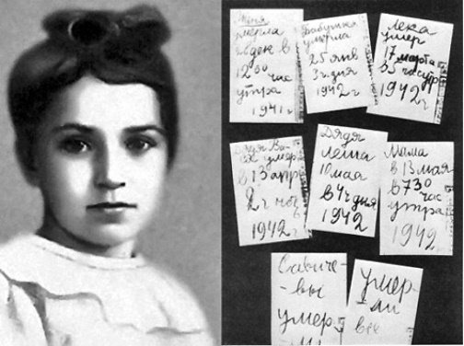
Советская школьница, которая с начала блокады Ленинграда вела дневник в записной книжке.
__________________________________________________________________________
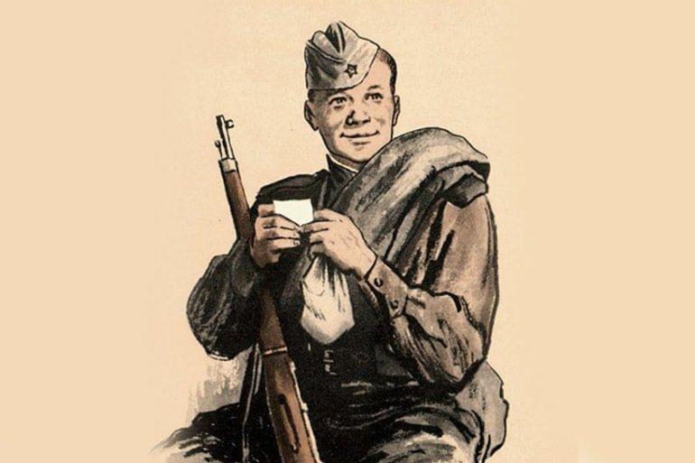
Вымышленный персонаж, солдат, олицетворяющий народного героя. Его образ отражает дух простых людей, которые с честью проходят через все испытания войны.
_____________________________________
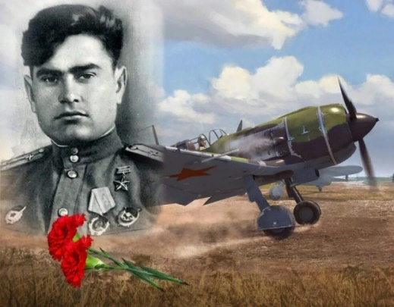
Главный персонаж, потеряв ноги, вернулся в строй на протезах и совершил много боевых вылетов.
_____________________________________________________________________________________________________

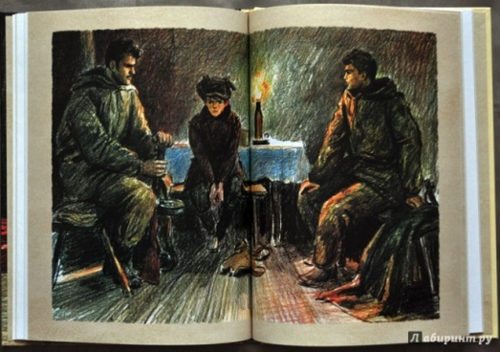
Мальчик партизанил не за страх, а за совесть и доставлял чрезвычайно ценные сведения. В конце истории Иван погиб, и его смерть стала олицетворением гибели всех невиновных людей в годы войны.

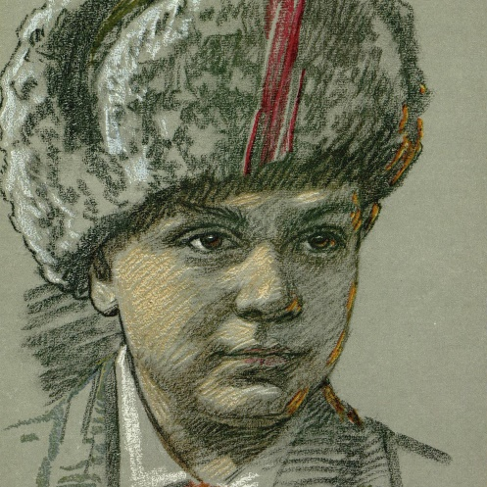
Посмертно получил звание Героя. Ходил в разведку, добывал важную информацию о немецких захватчиках, помогал разрушать дороги, взрывать поезда врагов, активно принимал участие в боевых действиях и погиб в одном из сражений с фашистами.
_______________________________________

Приложение 4.

Изображение значка
Реверс | Аверс

